Министерство науки и высшего образования Российской Федерации

НАЦИОНАЛЬНЫЙ ИССЛЕДОВАТЕЛЬСКИЙ ТОМСКИЙ ГОСУДАРСТВЕННЫЙ УНИВЕРСИТЕТ (НИ ТГУ)
Институт прикладной математики и компьютерных наук

ОТЧЕТ
по лабораторной работе №9 курса «Сетевое администрирование»

Выполнил студент группы №932205
В. А. Викторов

Проверил
ассистент кафедры прикладной информатики
А. В. Корсун

Томск-2025

Задание
1. Сформируйте резервное соединение между коммутаторами msk-donskayasw-1 и msk-donskaya-sw-3.
2. Настройте балансировку нагрузки между резервными соединениями.
3. Настройте режим Portfast на тех интерфейсах коммутаторов, к которым
подключены серверы.
4. Изучите отказоустойчивость резервного соединения.
5. Сформируйте и настройте агрегированное соединение интерфейсов Fa0/20
– Fa0/23 между коммутаторами msk-donskaya-sw-1 и msk-donskaya-sw-4.
1) В рамках девятой лабораторной работы в сети организации реализована отказоустойчивая топология с резервированием каналов, настроен протокол Spanning Tree (в том числе Rapid PVST+), а также создано агрегированное соединение EtherChannel.
1. Формирование резервного соединения
Создана избыточная топология:
- Основное соединение: msk-donskaya-sw-1 (Gig0/1) ↔ msk-donskaya-sw-2 (Gig0/1)
- Резервное соединение: msk-donskaya-sw-1 (Gig0/2) ↔ msk-donskaya-sw-3 (Gig0/2)
- Дополнительное соединение: msk-donskaya-sw-1 (Fa0/23) ↔ msk-donskaya-sw-4 (Fa0/23)
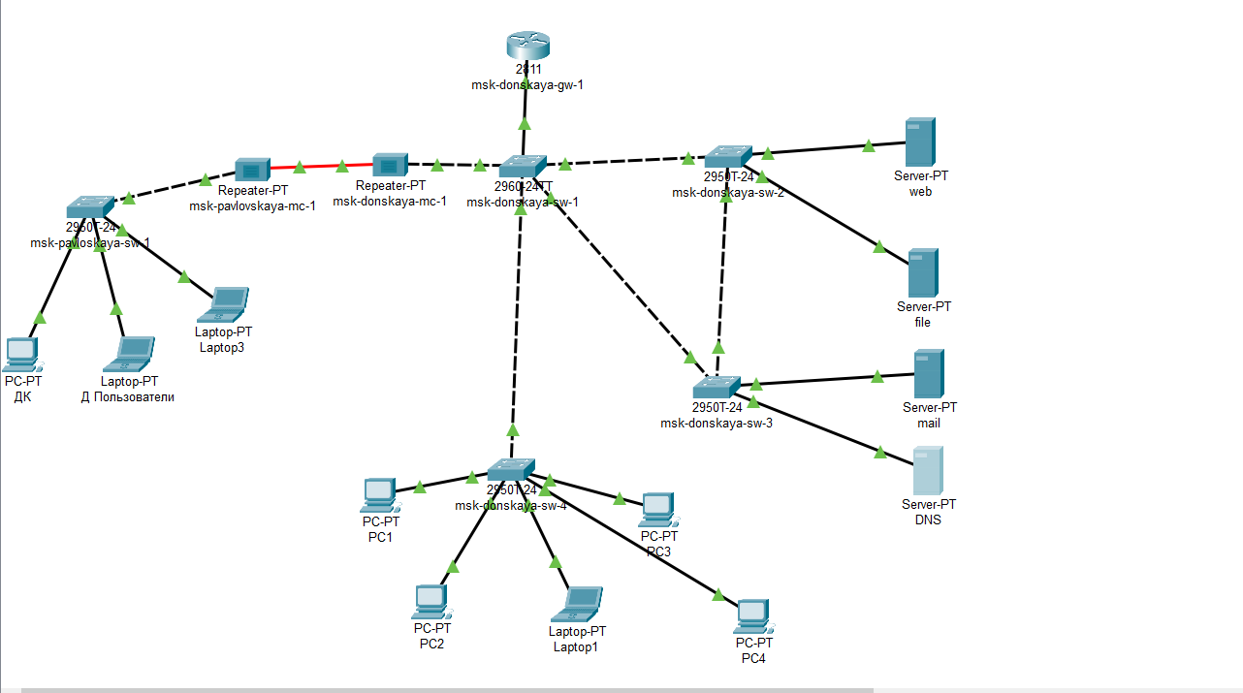
Все межкоммутаторные порты переведены в режим trunk.
sw-1:
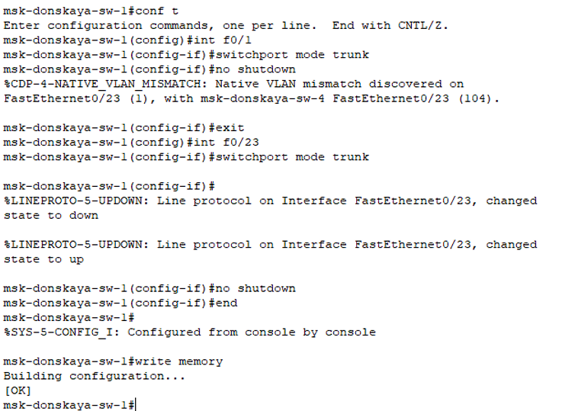
sw-3:
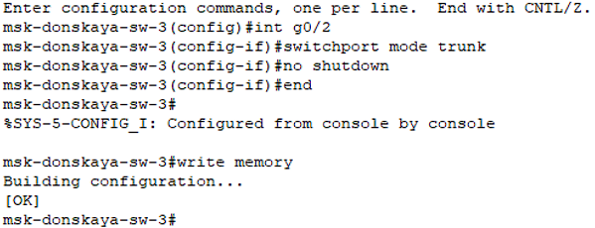
2. Настройка корневого коммутатора и балансировка нагрузки
По умолчанию корневым становился sw-2 (для VLAN 3). Принудительно назначен корневым коммутатор msk-donskaya-sw-1 с помощью spanning-tree vlan 3 root primary
После этого:
- трафик VLAN 3 к серверам (mail, web) идёт через sw-3:
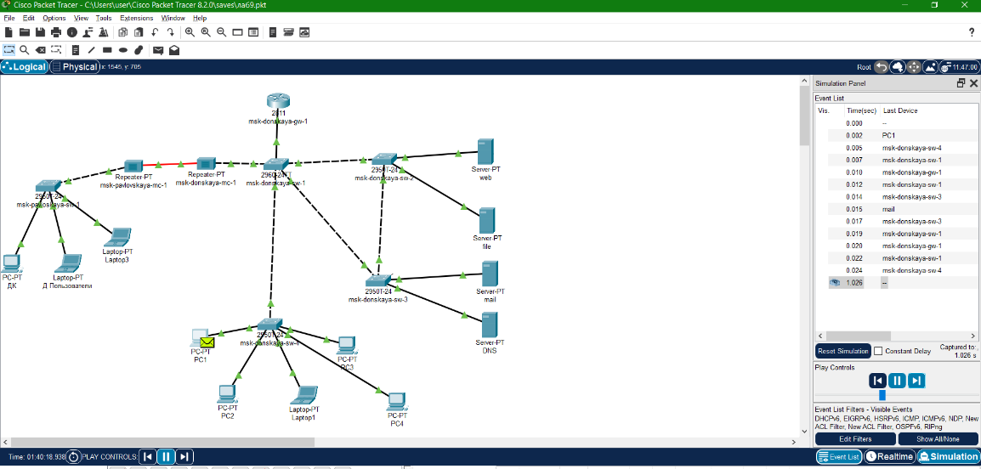
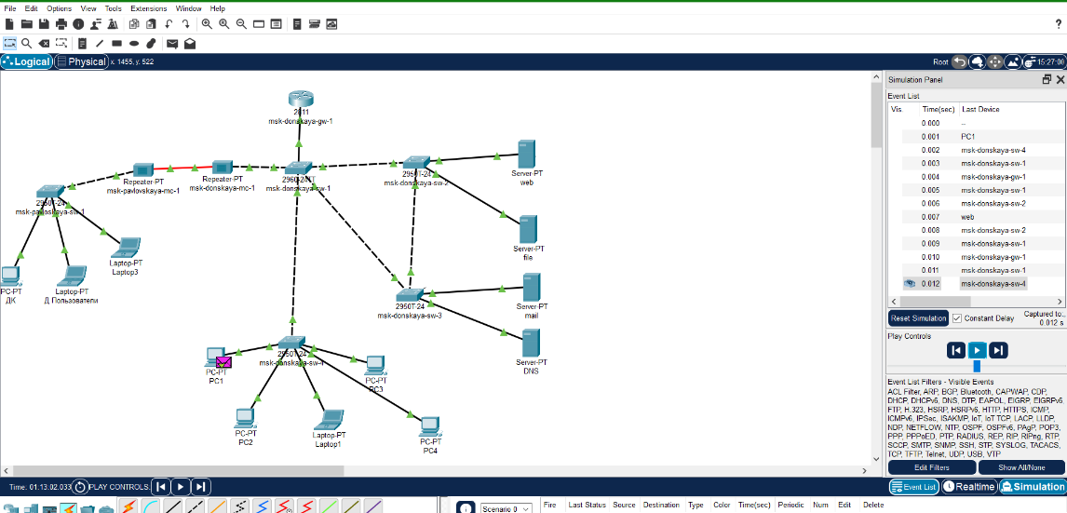
3. Включение Portfast на портах к серверам
На всех access-портах, к которым подключены серверы (mail, web, file, dns), включён режим Portfast:
Sw2:
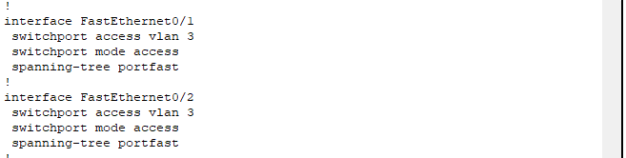
Sw3:
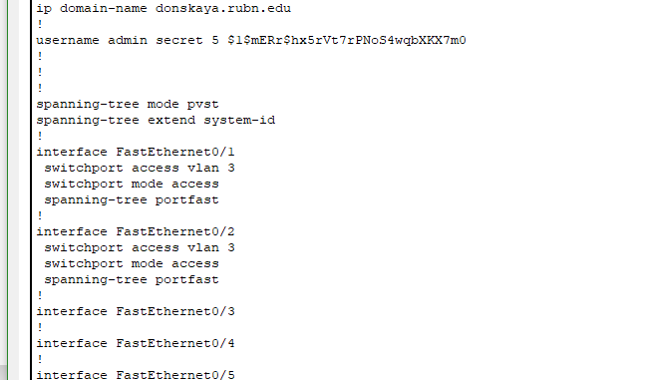
4. Проверка отказоустойчивости классического STP
При отключении основного канала (Gig0/1 на sw-1 → shutdown):
- ping до mail.donskaya.rudn.ru прерывался на ~30 секунд
- затем STP пересчитывал топологию и переключался на резервный путь через sw-3
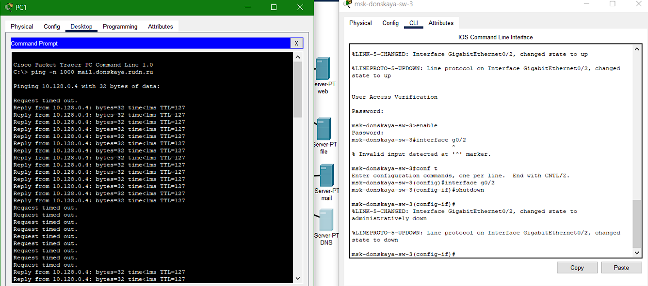
5. Переход на Rapid PVST+
На всех коммутаторах включён режим Rapid Per-VLAN Spanning Tree:
После повторного отключения основного канала восстановление связи происходило за 1–3 секунды
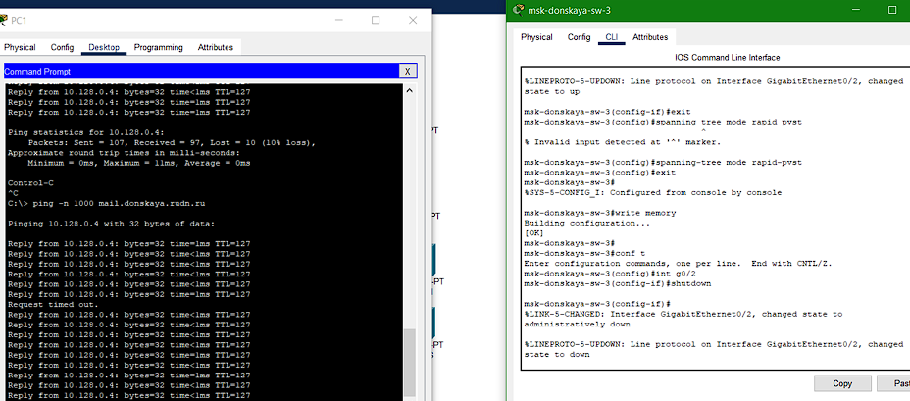
6. Создание агрегированного канала EtherChannel
Между коммутаторами msk-donskaya-sw-1 и msk-donskaya-sw-4 объединены порты Fa0/20–Fa0/23 в статический EtherChannel
Создан логический интерфейс Port-channel 1 с пропускной способностью 400 Мбит/с вместо одного 100 Мбит/Port.
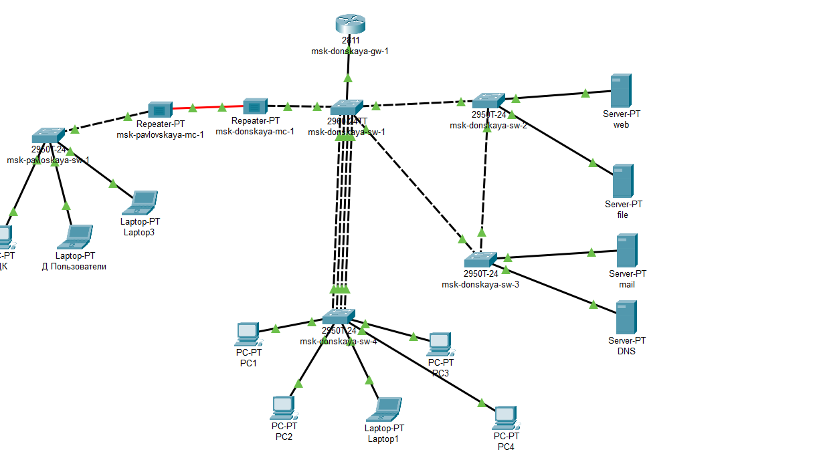
4. Выводы
В ходе лабораторной работы реализована отказоустойчивая L2-топология:
- STP автоматически устраняет петли и обеспечивает резервирование;
- назначение корневого коммутатора позволяет управлять путями трафика;
- Rapid PVST+ сокращает время восстановления с десятков секунд до 1–3 секунд;
- Portfast устраняет задержки при подключении серверов;
- EtherChannel увеличил пропускную способность и добавил отказоустойчивость между sw-1 и sw-4. Сеть теперь соответствует требованиям высокой доступности и производительности корпоративного уровня.

5. Ответы на контрольные вопросы
Команда show spanning-spanning-tree vlan X показывает:
- Root ID и Bridge ID (приоритет + MAC)
- стоимость пути до корня
- роли портов (Root, Designated, Alternate) и их состояние (FWD/BLK)
- таймеры STP На корневом: «This bridge is the root», на некорневом — «Root» порт указывает в сторону корня.
Режим работы STP определяется командой show spanning-tree summary — в первой строке видно: «Spanning tree enabled protocol ieee» → классический STP или «rapid-pvst» → Rapid PVST.
Portfast используется на access-портах, подключённых к конечным устройствам (ПК, серверам, принтерам), чтобы порт сразу переходил в Forwarding, минуя Listening/Learning (30–50 сек). Это критично для быстрого получения IP по DHCP и работы служб.
Принцип EtherChannel — объединение 2–8 физических портов в один логический. Цели:
- увеличение пропускной способности (N × 1 Гбит/с)
- отказоустойчивость (при падении одного линка канал продолжает работать)
Отличия режимов агрегации
- on — статический, без протокола, требует одинаковой ручной настройки, иначе петля
- PAgP — Cisco-проприетарный (auto/desirable)
- LACP (active/passive) — открытый стандарт IEEE 802.3ad, мульти-вендорный, автоматически проверяет совместимость
Команды проверки EtherChannel
- show etherchannel summary
- show etherchannel port-channel
- show interfaces port-channel 1
- show etherchannel 1 detail

